Hướng dẫn triển khai TTS Studio lên Coolify self-host (qua Cloudflare Tunnel)
  - Từ commit Git, khai báo Cloudflare, triển khai Coolify đến kiểm tra và xử lý lỗi
Mục lục
1. Tổng quan và kiến trúc 1
2. Yêu cầu chuẩn bị 2
3. Bước 1: Đưa mã nguồn lên Git 3
4. Bước 2: Khai báo Cloudflare (DNS và Tunnel) 3
5. Bước 3: Tạo ứng dụng trong Coolify 5
6. Bước 4: Khai báo tên miền trong Coolify 8
7. Bước 5: Biến môi trường 10
8. Bước 6: Deploy và theo dõi 10
9. Bước 7: Kiểm tra dịch vụ 11
10. Lỗi đã gặp và cách khắc phục 14
11. Vận hành sau triển khai 18
12. Phụ lục 19

Tài liệu ghi lại toàn bộ quá trình đã thực hiện thành công khi đưa dự án TTS_ClaudeCode (Next.js Edge TTS Studio + VieNeu-TTS) lên máy chủ Coolify tự quản, công khai qua https://tts.vtcdigital.top. Mỗi bước có hình minh họa chụp từ lần triển khai thật, kèm danh sách lỗi đã gặp và cách sửa.
Quy ước: các giá trị dưới đây là của lần triển khai này. Khi làm lại, thay bằng giá trị của bạn: tên miền tts.vtcdigital.top, repo github.com/canona/TTS_ClaudeCode, mã ứng dụng Coolify j26u9jryuouxl7aydzjnwx3c. Mật khẩu và API key trong tài liệu chỉ là chỗ giữ chỗ (<...>), không ghi giá trị thật.

1. Tổng quan và kiến trúc
Dự án gồm hai container chạy bằng file docker-compose.coolify.yml:
Service | Vai trò | Cổng nội bộ
tts | Ứng dụng Next.js (giao diện web + API /api/v1), dùng giọng Microsoft Edge | 3102
vieneu | VieNeu-TTS (ONNX, CPU), giọng tiếng Việt offline, tts gọi qua http://vieneu:8000 | 8000 (chỉ nội bộ)
Luồng truy cập từ Internet:
Người dùng
│ HTTPS
▼
Cloudflare (Proxied)
│ Tunnel "office-server"
▼
cloudflared trên máy chủ
│ http://localhost:80
▼
Traefik (coolify-proxy)
│ định tuyến theo Host header
├──▶ container tts :3102
└──▶ container vieneu :8000 (nội bộ, tts gọi)
Điểm then chốt của mô hình này:
- HTTPS do Cloudflare đảm nhiệm, nên trong Coolify domain dùng giao thức http, không xin Let’s Encrypt.
- Tunnel không trỏ thẳng vào cổng 3102 mà trỏ vào Traefik cổng 80; Traefik định tuyến theo tên miền sang đúng container.
- Máy chủ trong trường hợp này là Windows 11 chạy Docker trong WSL2 (Xeon E5-2640 v2, 12 GB RAM). Coolify, Traefik và các container đều nằm trong WSL.

2. Yêu cầu chuẩn bị
Hạng mục | Yêu cầu
Máy chủ | Đã cài Coolify (phiên bản trong ảnh: v4.3.23), Docker hoạt động, tối thiểu 4 GB RAM trống, đề xuất 8 GB trở lên
Cổng 80 trên máy chủ | Do coolify-proxy (Traefik) chiếm; không có phần mềm khác dùng cổng này
Cloudflare | Tên miền đã quản lý trên Cloudflare, đã có Tunnel đang chạy (ở đây là office-server)
Git | Tài khoản GitHub, Git cài sẵn trên máy làm việc
Kết nối mạng | Máy chủ truy cập được github.com, huggingface.co, Docker Hub
Kiểm tra nhanh Traefik có nghe cổng 80 (chạy trong WSL/Linux của máy chủ):
docker ps --format '{{.Names}}\t{{.Ports}}' | grep -i proxy
Kết quả mong đợi có 0.0.0.0:80->80/tcp ở dòng coolify-proxy.

3. Bước 1: Đưa mã nguồn lên Git
Repo cần chứa các file triển khai sau (đã có sẵn trong dự án):
File | Mục đích
Dockerfile | Build đa tầng, chạy Next.js ở chế độ standalone, cổng 3102, có HEALTHCHECK /api/health
docker-compose.coolify.yml | Định nghĩa 2 service tts và vieneu, các volume lưu dữ liệu, không khai báo ports: (Traefik định tuyến)
.env.example | Danh sách biến môi trường mẫu (không chứa bí mật)
.dockerignore, .gitignore | Loại node_modules, .next, .env*, dữ liệu runtime
Không commit file .env, mật khẩu, API key. .gitignore đã loại .env, .clients/, .usage/, .voices/.

3.1. Commit
cd D:\ThucHanhAI\TTS_ClaudeCode
git status
git add -A
git commit -m "Initial commit: Edge TTS Studio + Coolify deployment"
Commit dùng trong lần triển khai này là 5f91ea4 (nhánh main).

3.2. Tạo repo và push
- Trên GitHub tạo repo mới (ở đây là canona/TTS_ClaudeCode). Để Public thì Coolify clone được không cần khóa; nếu Private xem mục 5.3.
- Gắn remote và đẩy mã:
git remote add origin https://github.com/canona/TTS_ClaudeCode.git
git branch -M main
git push -u origin main
- Mở https://github.com/canona/TTS_ClaudeCode kiểm tra thấy đủ file, đặc biệt docker-compose.coolify.yml ở thư mục gốc.
Lưu ý: Coolify chỉ build được những gì đã git push. Sửa file cục bộ mà chưa push thì deploy sẽ không thấy thay đổi.

4. Bước 2: Khai báo Cloudflare (DNS và Tunnel)

4.1. Bản ghi DNS
Trong Cloudflare → tên miền vtcdigital.top → DNS → Records, có bản ghi:
Name | Type | Target | Proxy
tts | CNAME | <tunnel-id>.cfargotunnel.com | Proxied (đám mây cam)
Bản ghi này thường được tạo tự động khi bạn thêm Public Hostname cho tunnel (bước 4.2), hiển thị loại Tunnel, trỏ về tunnel office-server.
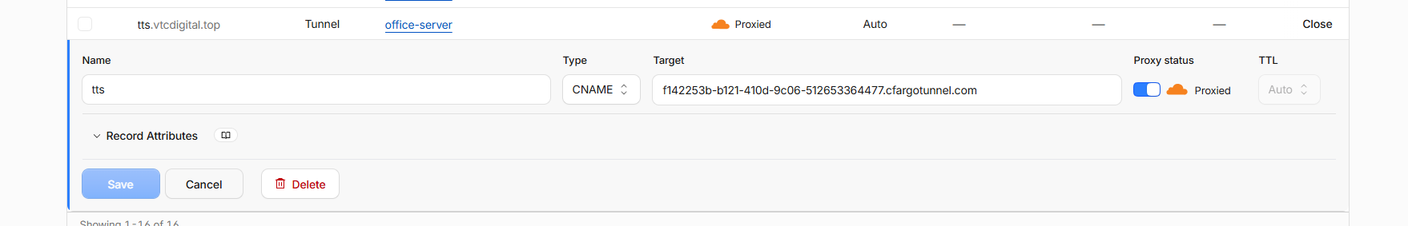
Bản ghi DNS tts kiểu CNAME trỏ về Tunnel, trạng thái Proxied

4.2. Public Hostname của Tunnel
Vào Zero Trust → Networks → Tunnels → office-server → Routes. Mỗi dòng ánh xạ một tên miền tới một dịch vụ trên máy chủ.
Ảnh dưới là danh sách route của tunnel. Các dịch vụ cũ (colifyserver → localhost:8000, 9router → localhost:20128…) trỏ thẳng vào cổng riêng của từng ứng dụng. Dòng 8 tts.vtcdigital.top lúc này đang trỏ localhost:8102, là giá trị chưa đúng và sẽ được sửa ngay bên dưới.
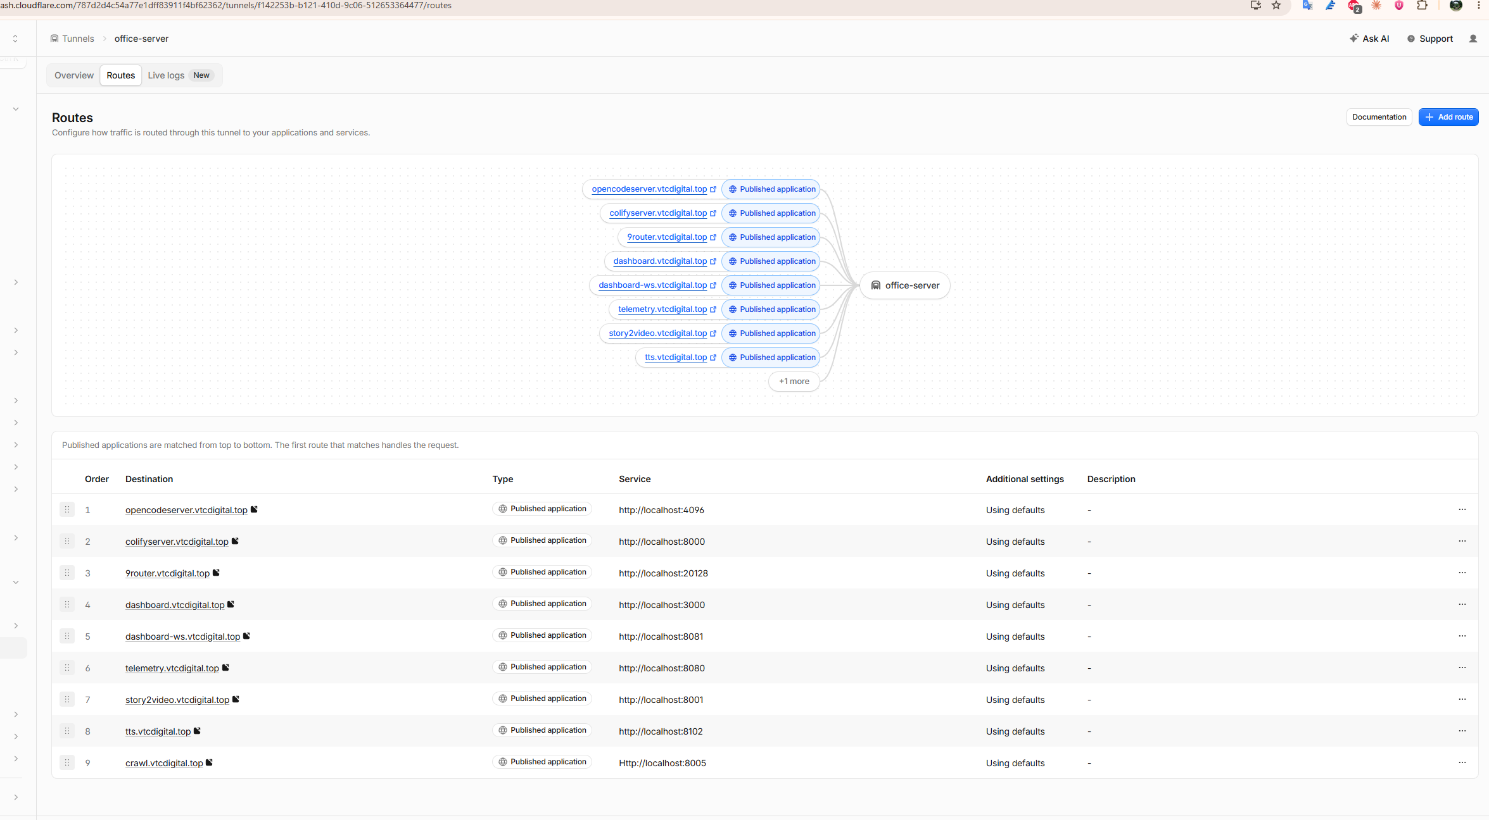
Danh sách route của tunnel office-server (trước khi sửa dòng tts)
Bấm Edit ở dòng tts.vtcdigital.top và đặt:
Trường | Giá trị
Subdomain | tts
Domain | vtcdigital.top
Path | để trống
Service URL | http://localhost:80 (Traefik của Coolify)
Bấm Save changes.
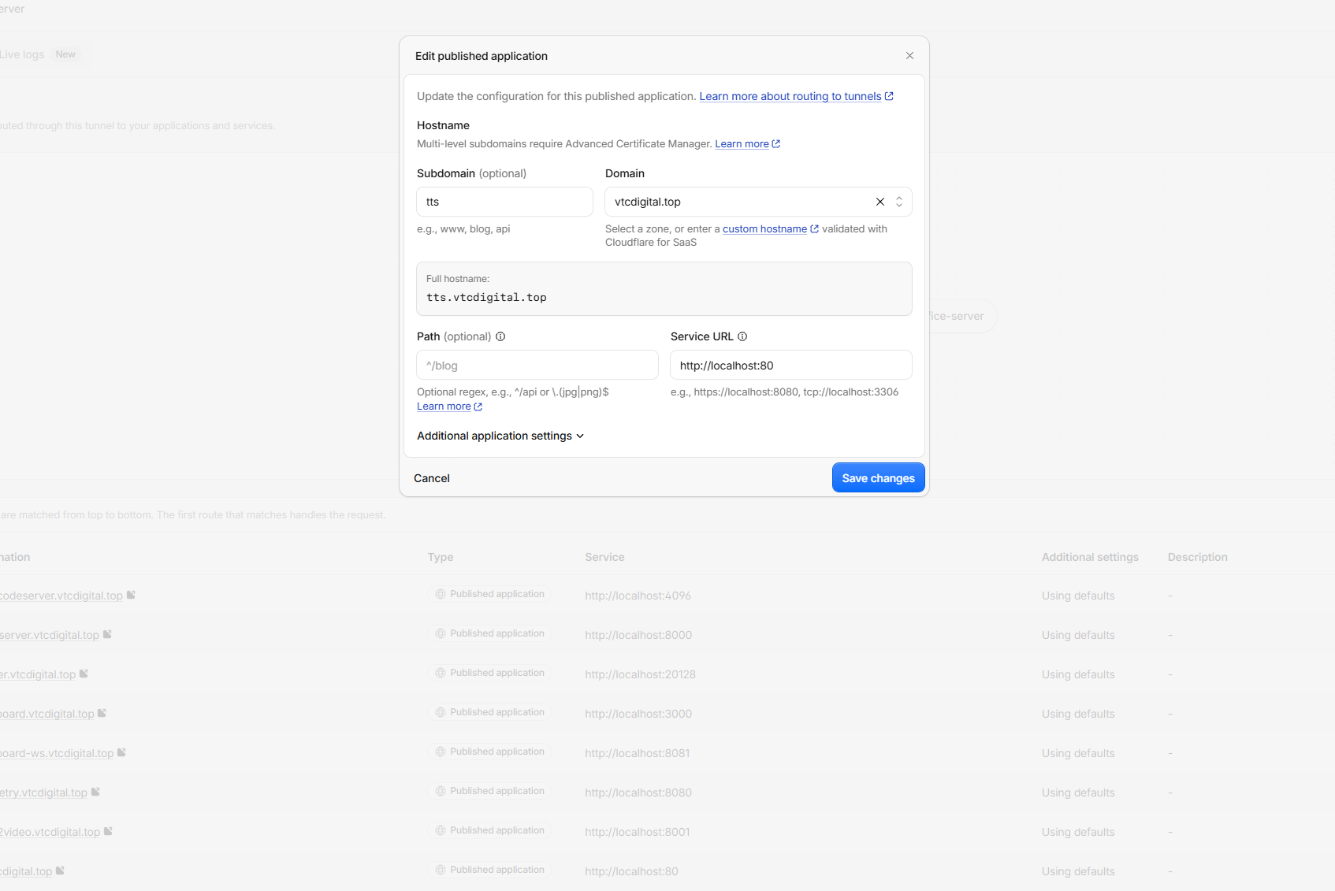
Sửa Service URL của tts thành http://localhost:80
Vì sao localhost:80 mà không phải localhost:3102?
- Trong docker-compose.coolify.yml, service tts dùng expose: "3102" (chỉ mở trong mạng Docker) chứ không ports:. Vì vậy cổng 3102 không tồn tại trên máy chủ; trỏ tunnel vào localhost:3102 hoặc localhost:8102 sẽ lỗi 502/1033.
- Trỏ về Traefik (cổng 80) cho phép Coolify tự định tuyến theo tên miền, đúng thiết kế của file compose và không phải sửa mã.
Phương án thay thế khi Traefik không nghe cổng 80: thêm ports: ["127.0.0.1:3102:3102"] cho service tts trong docker-compose.coolify.yml, push lại, rồi để Service URL là http://localhost:3102 (khi đó không cần khai báo domain trong Coolify).

5. Bước 3: Tạo ứng dụng trong Coolify

5.1. Chọn loại nguồn
Trong Coolify: Projects → (project) → production → + New Resource. Màn hình “Choose a resource” liệt kê các thẻ.
- Repo Public: chọn Public Git Repository → Deploy.
- Repo Private: chọn Private Git Repository (with Deploy Key) hoặc Git Repository (with GitHub App).
- Không chọn thẻ Docker Compose (“without a Git repository”) vì thẻ này không build từ mã nguồn của bạn.
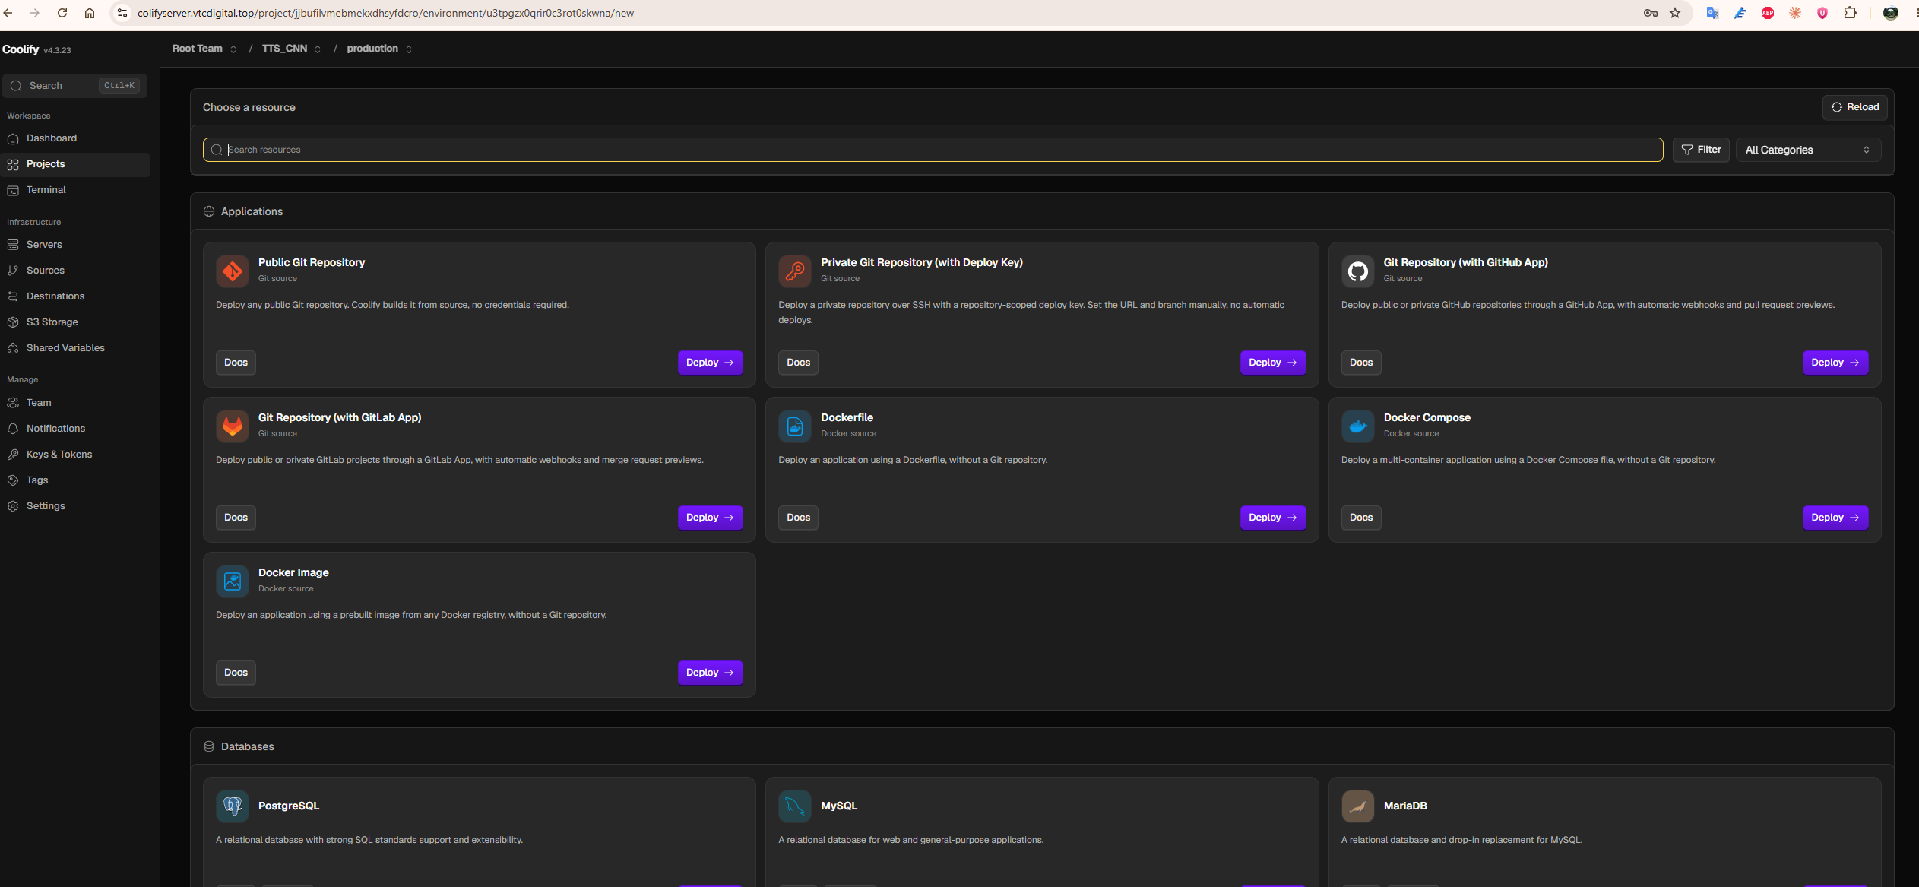
Màn hình chọn loại resource, chọn Public Git Repository
Chọn Server (localhost) và Destination mặc định, bấm Continue.

5.2. Nhập thông tin repo và đổi Build pack
Nhập Repository URL https://github.com/canona/TTS_ClaudeCode. Nhánh main tự nhận. Lưu ý Build pack mặc định là Railpack (hoặc Nixpacks), bắt buộc đổi vì dự án có sẵn docker-compose.coolify.yml.
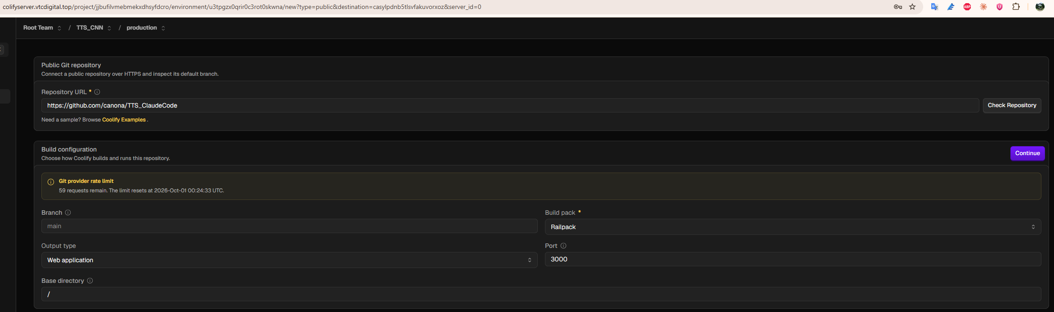
Form mặc định: Build pack là Railpack, Port 3000 (chưa đúng)
Đổi Build pack thành Docker Compose. Các ô Output type và Port sẽ biến mất, thay bằng Compose file. Cấu hình đúng:
Trường | Giá trị
Repository URL | https://github.com/canona/TTS_ClaudeCode
Branch | main
Build pack | Docker Compose
Base directory | /
Compose file | /docker-compose.coolify.yml
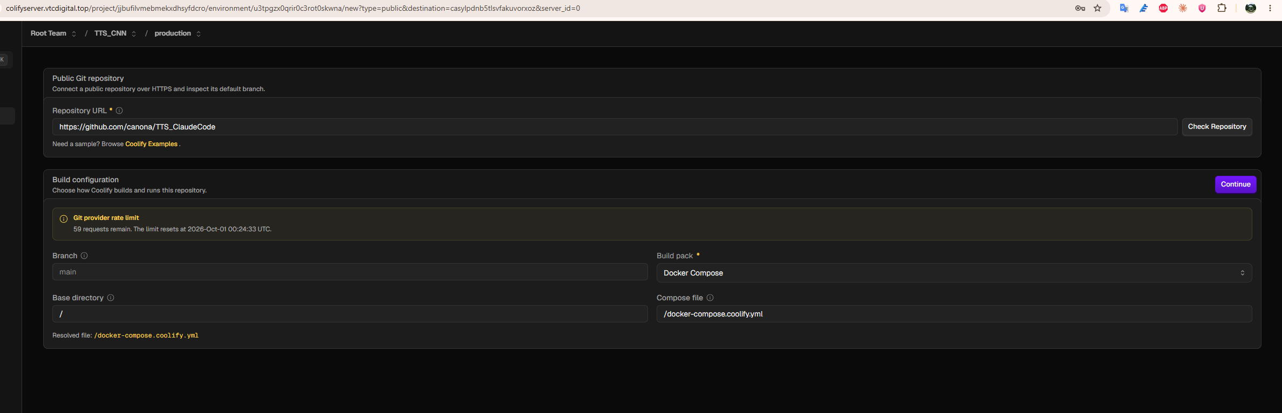
Cấu hình đúng: Docker Compose, Compose file /docker-compose.coolify.yml
Bấm Continue. Cảnh báo Git provider rate limit chỉ là thông tin, bỏ qua.

5.3. Repo Private (không dùng ở lần này)
- Keys & Tokens → Private Keys → Add → Generate new ED25519, lưu và sao chép Public Key.
- GitHub → repo → Settings → Deploy keys → Add deploy key, dán khóa, để chế độ chỉ đọc.
- Trong Coolify chọn khóa đó và dùng URL dạng SSH git@github.com:<user>/<repo>.git.

5.4. Nạp file compose
Sau khi tạo, vào trang cấu hình ứng dụng, mục Build pipeline: ô Docker compose content (raw) đang trống, thanh trên cùng báo “Load a Compose file to deploy”.
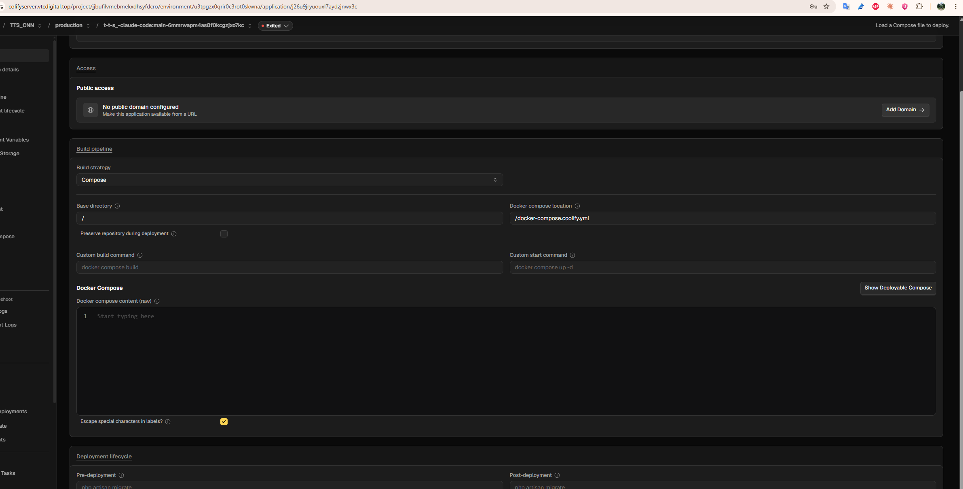
File compose chưa được nạp: ô nội dung trống
Bấm nút Reload Compose File (đầu trang). Nội dung docker-compose.coolify.yml hiện ra, hai service tts và vieneu được nhận diện. Nếu báo không tìm thấy file, kiểm tra lại Docker compose location rồi Save và Reload lần nữa.
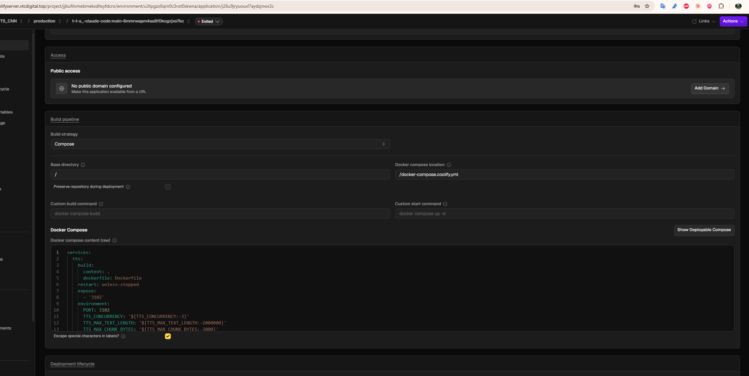
Đã nạp nội dung docker-compose.coolify.yml

6. Bước 4: Khai báo tên miền trong Coolify
Ở khối Access → Public access bấm Add Domain. Hộp thoại ban đầu:
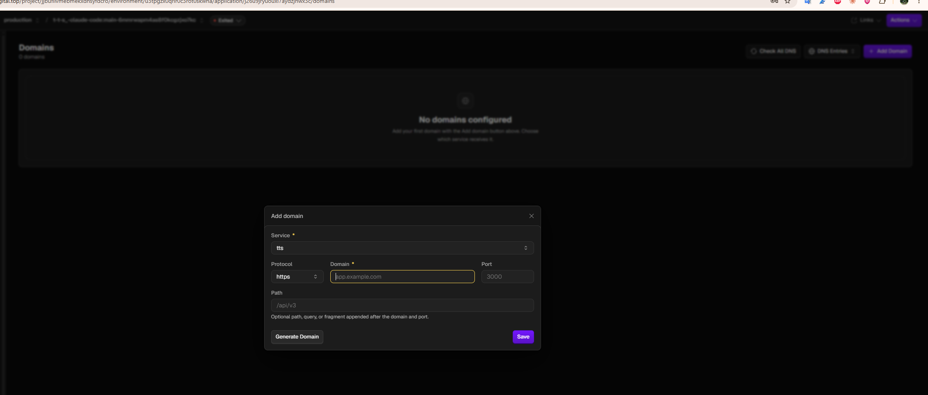
Hộp thoại Add domain khi chưa điền
Điền như sau (vì HTTPS do Cloudflare lo nên chọn http):
Trường | Giá trị | Ghi chú
Service | tts | Không đặt domain cho vieneu
Protocol | http | Để https Traefik sẽ xin Let’s Encrypt, dễ lỗi/redirect loop sau Cloudflare
Domain | tts.vtcdigital.top | Chỉ tên miền, không kèm https:// hay cổng
Port | 3102 | Mặc định hiện 3000, phải đổi
Path | để trống
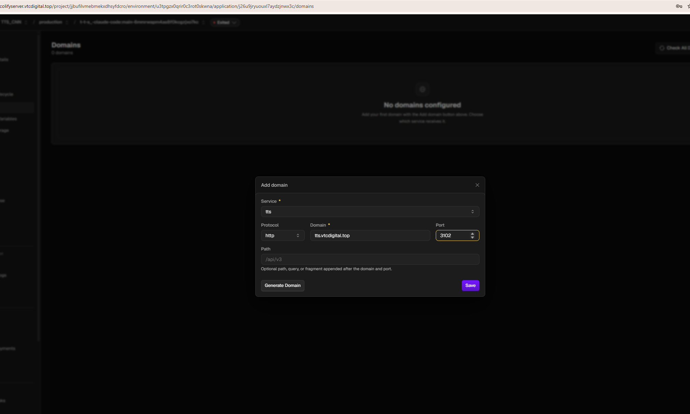
Add domain đã điền: tts, http, tts.vtcdigital.top, 3102
Bấm Save. Coolify hiển thị 2 tên miền: http://tts.vtcdigital.top và http://www.tts.vtcdigital.top (tự thêm biến thể www). Domain www. không có DNS nên vô hại, có thể xóa bằng biểu tượng thùng rác.
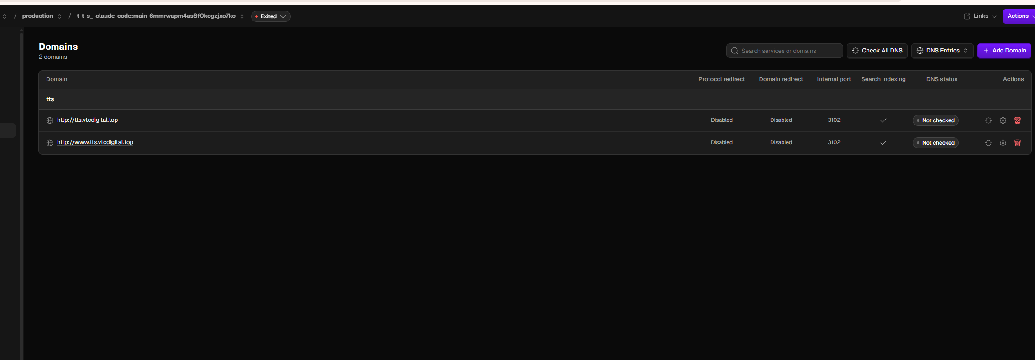
Danh sách domain sau khi Save: cổng nội bộ 3102

7. Bước 5: Biến môi trường
Menu trái → Environment Variables. Coolify tự đọc các biến ${...} trong file compose và tạo sẵn, mỗi biến có hai dòng: Production (dùng khi deploy) và Preview (cho PR preview, bỏ qua).
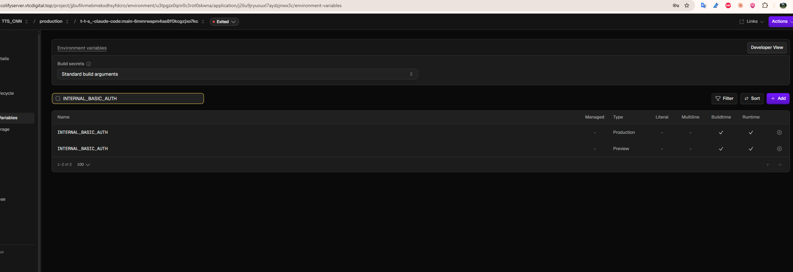
Mỗi biến có hai dòng Production và Preview
Bấm biểu tượng bánh răng ở dòng Production để đặt giá trị cho hai biến bắt buộc:
Biến | Giá trị | Mục đích
INTERNAL_BASIC_AUTH | admin:<mật-khẩu-mạnh> | Khóa giao diện web nội bộ bằng HTTP Basic Auth. /api/v1/* và /api/health không bị khóa
VIENEU_API_KEY | chuỗi ngẫu nhiên, ví dụ openssl rand -hex 24 | Khóa dùng chung giữa tts và vieneu
Lưu ý khi nhập:
- Ô Comment có thể bị trình duyệt tự điền email; xóa trống.
- INTERNAL_BASIC_AUTH phải đúng dạng user:password (có dấu :). Nếu mật khẩu chứa $, đổi Interpolation sang Literal.
- Bấm Update Variable cho từng biến.
- Các biến còn lại (TTS_CONCURRENCY, CACHE_*, V1_MAX_CONCURRENT…) để trống vì compose đã có giá trị mặc định.
Sinh khóa ngẫu nhiên nhanh:
openssl rand -hex 24
# hoặc dùng Node.js
node -e "console.log(require('crypto').randomBytes(24).toString('hex'))"
Mật khẩu INTERNAL_BASIC_AUTH đặt tạm cho lần đầu phải đổi lại sau khi triển khai nếu đã bị lộ (xem mục 11).

8. Bước 6: Deploy và theo dõi
- Bấm Actions → Deploy.
- Menu trái → Deployments → mở deployment đang chạy để xem log.
Log lúc đầu (đoạn này là bình thường):
Importing canona/TTS_ClaudeCode:main (commit sha 5f91ea4d...) to /artifacts/...
Added 39 ARG declarations to Dockerfile for service tts (multi-stage build, added to 3 stages).
Dockerfile not found for service vieneu at https://github.com/pnnbao97/VieNeu-TTS.git#..., skipping ARG injection.
Pulling & building required images.
Adding build arguments to Docker Compose build command.
Dòng “Dockerfile not found for service vieneu … skipping ARG injection” chỉ là thông báo: Coolify không đọc được Dockerfile ở URL Git từ xa của vieneu.
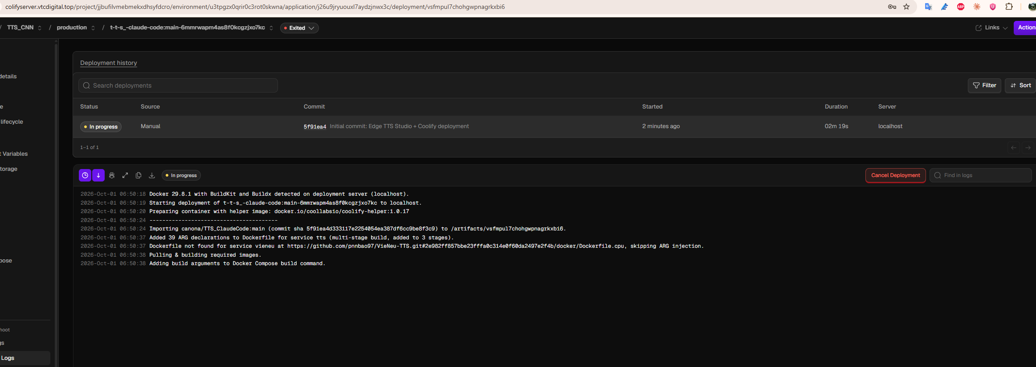
Log deploy đang chạy, đứng ở dòng Adding build arguments
Thời gian thực tế: lần deploy đầu mất khoảng 24 phút 25 giây (06:50:38 → 07:15:03) vì phải kéo image và build vieneu. Log trên giao diện đứng yên ở dòng “Adding build arguments…” suốt thời gian build (Coolify không đẩy output của docker compose build ra giao diện). Đây là bình thường, xem mục 10.5 để biết cách xác nhận build vẫn đang chạy.
Log kết thúc thành công:
Pulling image-based services before stopping the current deployment.
Removing old containers.
Starting new application.
Volume ..._tts-cache / tts-voices / tts-clients / tts-usage / vieneu-hf-cache Created
Container vieneu-j26u9... Started
Container tts-j26u9... Started
New container started.
Gracefully shutting down build container: vsfmpul7chohgwpnagrkxbi6
Các lần redeploy sau nhanh hơn nhiều nhờ cache layer.

9. Bước 7: Kiểm tra dịch vụ

9.1. Trạng thái container
Trong WSL/Linux của máy chủ:
docker ps --format '{{.Names}}\t{{.Status}}' | grep -E 'tts|vieneu'
Kết quả mong đợi: cả hai (healthy). Ảnh dưới là kết quả thật sau khi sửa lỗi quyền volume của vieneu:
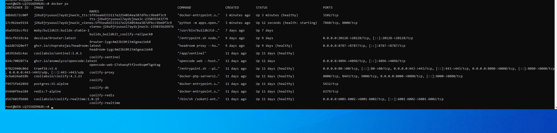
docker ps: tts và vieneu đều healthy
vieneu cần thêm vài phút sau khi khởi động để tải mô hình từ Hugging Face (lần đầu), nên có thể ở trạng thái health: starting một lúc.

9.2. Kiểm tra health API
curl -s https://tts.vtcdigital.top/api/health
# {"status":"ok","uptime":303}
Hoặc kiểm tra ngay trên máy chủ, đi qua Traefik:
curl -s -H 'Host: tts.vtcdigital.top' http://localhost:80/api/health

9.3. Giao diện web
Mở https://tts.vtcdigital.top. Khi INTERNAL_BASIC_AUTH có hiệu lực, trình duyệt hỏi tên đăng nhập/mật khẩu (nên thử bằng cửa sổ ẩn danh). Giao diện TTS Studio hiển thị; mục VN chọn giọng Edge (HoaiMy) đọc thử ngay được. Banner vàng “Giọng offline VieNeu chưa sẵn sàng - đang dùng giọng Edge” xuất hiện khi vieneu chưa lên; sau khi vieneu healthy, bấm Thử lại hoặc F5 thì banner mất và có thêm 25 giọng VieNeu.
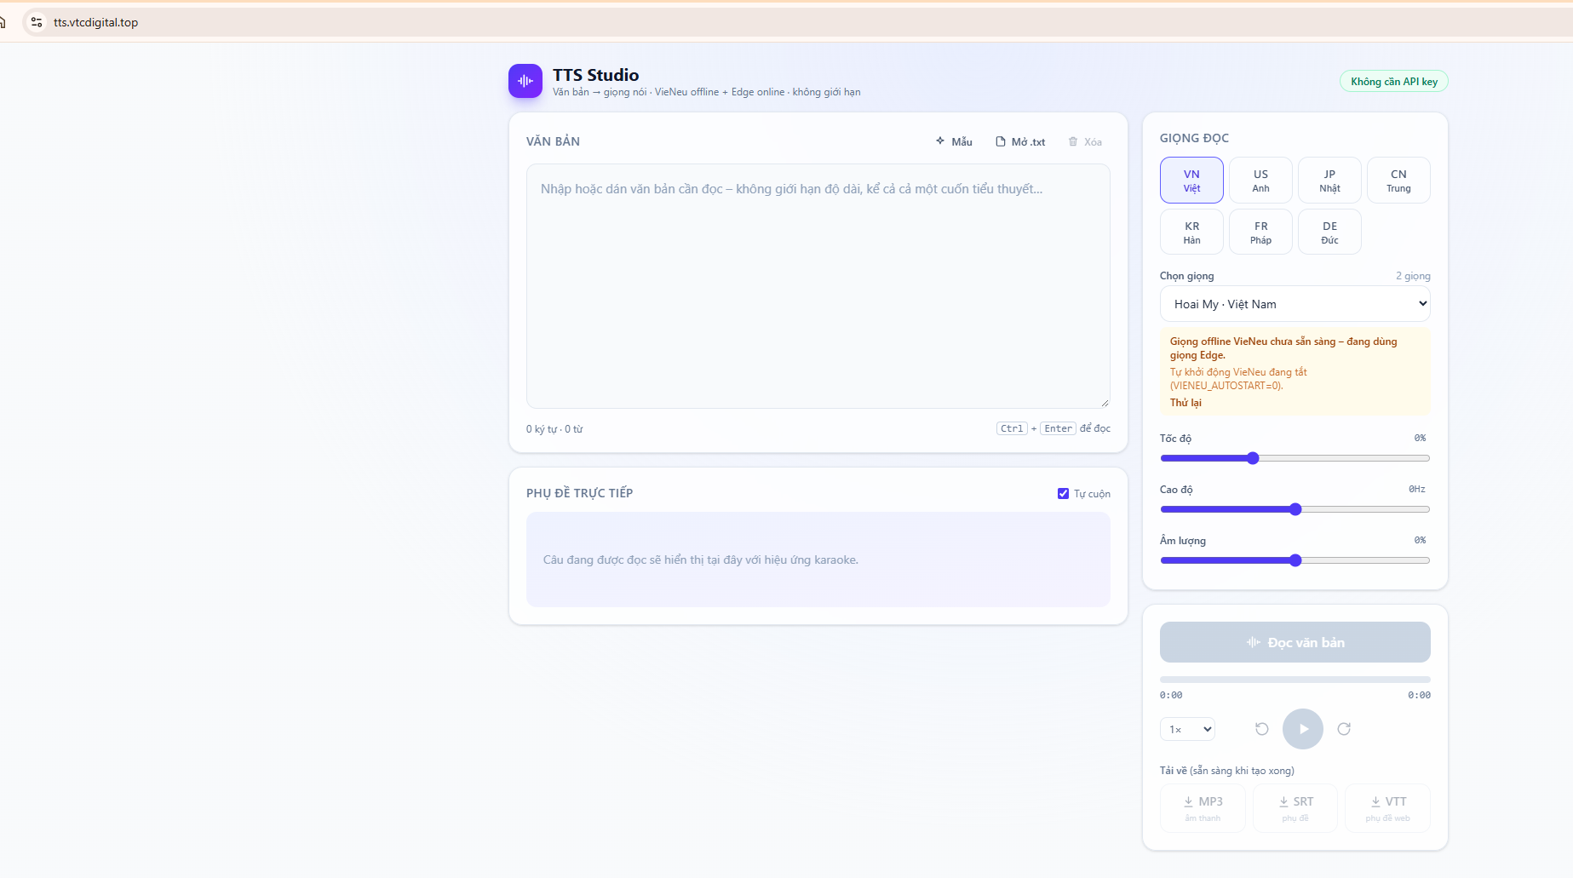
Giao diện TTS Studio, banner vàng báo VieNeu chưa sẵn sàng (lúc vieneu còn lỗi)

9.4. Theo dõi tài nguyên
top -bn1 | head -15
free -h
Trong lúc build, RAM còn trống ~6,8 GB, swap gần như không dùng, tiến trình unpigz cho thấy Docker đang giải nén layer image.
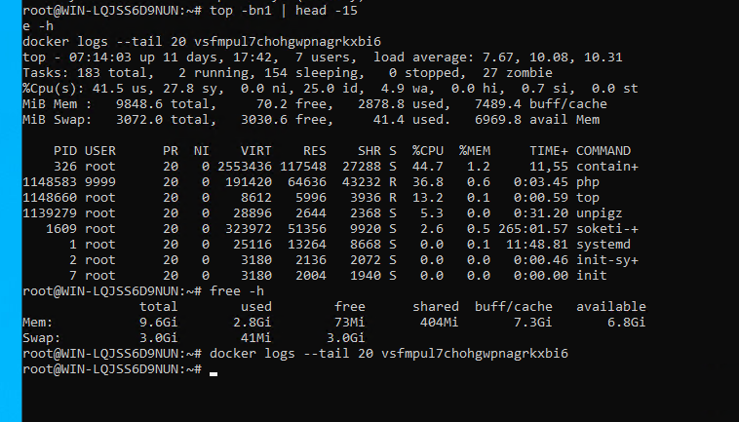
Giám sát RAM/CPU trong lúc build

9.5. Log VieNeu khi thành công
docker logs --tail 30 vieneu-j26u9jryuouxl7aydzjnwx3c-<hậu-tố>
INFO Vieneu.V3Turbo: VieNeu-TTS v3 Turbo ready (backend=onnx)
INFO Vieneu.V3Turbo: Loaded 25 preset voices (default: Hải Đăng)
INFO vieneu.api: ready in 68.6s: backend=onnx max_streams=1 queue=1
INFO: Application startup complete.
INFO: Uvicorn running on http://0.0.0.0:8000

10. Lỗi đã gặp và cách khắc phục
Bảng tóm tắt, chi tiết từng lỗi ở các mục sau.
# | Hiện tượng | Nguyên nhân | Cách sửa
1 | Form tạo repo mặc định Railpack, Port 3000 | Coolify mặc định build pack tự dò | Đổi Build pack thành Docker Compose
2 | Ô Docker compose content trống, “Load a Compose file to deploy” | Chưa nạp file compose | Bấm Reload Compose File
3 | Tunnel trỏ localhost:8102/3102 sẽ lỗi 502/1033 | Compose chỉ expose cổng 3102, không publish ra host | Service URL http://localhost:80 + domain trong Coolify (cổng 3102, giao thức http)
4 | Coolify tự thêm www.tts... | Hành vi mặc định | Xóa dòng đó (tùy chọn)
5 | Log deploy đứng yên hàng chục phút | Coolify không stream output build | Kiểm tra bằng docker ps, top, ps
6 | Container cx7ug1j3erk9... restart liên tục | Ứng dụng khác thiếu DASHBOARD_BEARER_TOKENS | Đặt biến hoặc Stop (không liên quan TTS)
7 | vieneu ở trạng thái Restarting, exit code 3 | Volume cache Hugging Face thuộc root, user app không ghi được | chown 1000:1000 volume rồi restart
8 | curl trong PowerShell lỗi -X, Port number was not a decimal | PowerShell: curl là alias, \ không escape | Dùng curl.exe với file JSON hoặc Invoke-RestMethod

10.1. Build pack sai (Railpack, Port 3000)
Hiện tượng: form tạo resource hiện Build pack Railpack, Port 3000, Output type Web application (xem hình ở mục 5.2).
Nguyên nhân: Coolify tự đoán cách build; dự án Next.js này cần chạy qua docker-compose.coolify.yml với 2 service.
Cách sửa: đổi Build pack thành Docker Compose, đặt Compose file /docker-compose.coolify.yml.

10.2. Chưa nạp file compose
Hiện tượng: vào trang cấu hình thấy ô Docker compose content (raw) trống, góc trên báo “Load a Compose file to deploy”; mục Domain không liệt kê được service.
Cách sửa: bấm Reload Compose File; kiểm tra Docker compose location đúng /docker-compose.coolify.yml, đã git push.

10.3. Cấu hình Tunnel sai cổng (nguy cơ 502/1033)
Hiện tượng: route tts.vtcdigital.top ban đầu để http://localhost:8102; khi thử đổi sang localhost:3102 cũng không có gì lắng nghe.
Nguyên nhân: các route khác của máy chủ dùng cổng host riêng (8000, 4096, 20128…). Với ứng dụng này compose không publish cổng ra host.
Cách sửa: Service URL = http://localhost:80 (Traefik). Trong Coolify thêm domain tts.vtcdigital.top giao thức http, cổng 3102. Xác nhận Traefik nghe cổng 80 bằng docker ps (hình ở mục 9.1 hoặc lệnh ở mục 2).

10.4. Domain www. tự sinh
Xóa dòng http://www.tts.vtcdigital.top bằng biểu tượng thùng rác. Nếu Coolify tự thêm lại, để nguyên, không ảnh hưởng hoạt động.

10.5. Log deploy đứng yên khi build
Hiện tượng: log dừng ở “Adding build arguments to Docker Compose build command” trên 14 phút.
Chẩn đoán: trong WSL:
docker ps -a --format '{{.Names}}\t{{.Status}}'
top -bn1 | head -15
free -h
- Container helper tên trùng ID deployment (vsfmpul7chohgwpnagrkxbi6, Up 21 phút) cho thấy deployment vẫn chạy.
- unpigz ăn CPU nghĩa là đang giải nén layer image.
- RAM available còn ~6,8 GB, không dấu hiệu OOM.
Cách xử lý: chờ (tổng cộng ~24 phút). Chỉ Cancel Deployment rồi Deploy lại khi quá ~30 phút mà không còn tiến trình build. Nếu log hiện Killed hoặc exit code 137 là hết RAM, xem mục 10.9.

10.6. Ứng dụng khác crash-loop (không thuộc dự án TTS)
Hiện tượng: docker ps thấy container cx7ug1j3erk9... (cổng 3000) có ID đổi liên tục, trạng thái Restarting.
Chẩn đoán:
docker logs --tail 40 $(docker ps -aq --filter name=cx7ug1j3erk9 | head -1)
docker inspect $(docker ps -aq --filter name=cx7ug1j3erk9 | head -1) --format '{{.HostConfig.RestartPolicy.Name}} {{.RestartCount}}'
Log báo dashboard-backend fatal ... DASHBOARD_BEARER_TOKENS trống hoặc chưa set, RestartCount 10260 (unless-stopped).
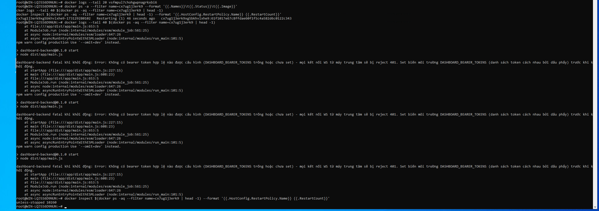
Log của dashboard-backend: thiếu biến DASHBOARD_BEARER_TOKENS
Cách sửa: trong Coolify, resource đó → Environment Variables → đặt DASHBOARD_BEARER_TOKENS rồi Redeploy; hoặc Stop nếu chưa dùng. Ứng dụng này tranh CPU/BuildKit nên nên xử lý, nhưng không phải nguyên nhân lỗi của TTS.

10.7. vieneu restart liên tục: PermissionError (lỗi quan trọng nhất)
Hiện tượng: web chạy bình thường nhưng banner vàng báo VieNeu chưa sẵn sàng; docker ps thấy:
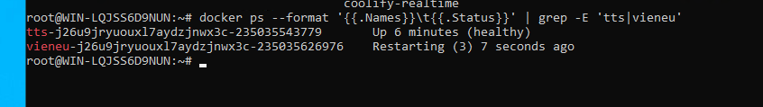
vieneu ở trạng thái Restarting (3)
Chẩn đoán:
docker logs --tail 60 vieneu-j26u9jryuouxl7aydzjnwx3c-<hậu-tố>
docker inspect vieneu-j26u9jryuouxl7aydzjnwx3c-<hậu-tố> --format '{{.State.ExitCode}} {{.State.OOMKilled}}'
Kết quả: exit code 3, OOMKilled false, và dòng lỗi cuối:
PermissionError: [Errno 13] Permission denied: '/home/app/.cache/huggingface/hub'
ERROR: Application startup failed. Exiting.
Nguyên nhân: volume vieneu-hf-cache mới tạo thuộc sở hữu root, trong khi tiến trình VieNeu chạy bằng user app (uid:gid 1000:1000) nên không tạo được thư mục cache để tải mô hình. (Không phải lỗi RAM hay CPU.)
Cách sửa (làm một lần; volume được giữ qua các lần redeploy). Chạy trong WSL:
V=j26u9jryuouxl7aydzjnwx3c_vieneu-hf-cache
C=vieneu-j26u9jryuouxl7aydzjnwx3c-<hậu-tố>
IMG=$(docker inspect $C --format '{{.Config.Image}}')
# lấy uid:gid của user app trong image (kết quả thực tế: 1000:1000)
IDS=$(docker run --rm --entrypoint sh $IMG -c 'echo $(id -u app):$(id -g app)')
echo $IDS
# đổi chủ sở hữu volume rồi khởi động lại
docker run --rm -v $V:/d alpine chown -R $IDS /d
docker restart $C
# theo dõi log tải mô hình
docker logs -f --tail 30 $C
Kết quả sau sửa: VieNeu tải mô hình (khoảng 68,6 giây), nạp 25 giọng, /health trả 200 và container (healthy) (mục 9.5).
Lỗi sẽ lặp lại nếu dựng volume mới trên máy chủ khác. Cách bền vững hơn là sửa docker-compose.coolify.yml (thêm service khởi tạo chạy chown, hoặc chạy vieneu với user: root).

10.8. PowerShell: gọi API bằng curl
Hiện tượng 1:
Invoke-WebRequest : A parameter cannot be found that matches parameter name 'X'.
Trong PowerShell 5.1, curl là alias của Invoke-WebRequest; \ không phải ký tự nối dòng.
Hiện tượng 2: dùng curl.exe nhưng viết --data "{\"text\":...}" thì báo curl: (3) URL rejected: Port number was not a decimal number. Trong PowerShell ký tự escape là dấu backtick `, không phải \, nên chuỗi JSON bị cắt thành nhiều đối số.
Cách đúng: ghi body ra file rồi gửi bằng --data-binary:
Set-Content -Path body.json -Encoding utf8 -Value '{"text":"Xin chào, chúc bạn một ngày tốt lành.","voice":"vi-VN-HoaiMyNeural"}'
curl.exe -X POST "https://tts.vtcdigital.top/api/v1/tts" -H "Authorization: Bearer tts_<api-key>" -H "Content-Type: application/json" --data-binary "@body.json" -o test.mp3
Hoặc dùng Invoke-RestMethod:
$body = @{ text = "Xin chào"; voice = "vi-VN-HoaiMyNeural" } | ConvertTo-Json
Invoke-RestMethod -Method Post -Uri "https://tts.vtcdigital.top/api/v1/tts" `
-Headers @{ Authorization = "Bearer tts_<api-key>" } `
-ContentType "application/json; charset=utf-8" `
-Body ([System.Text.Encoding]::UTF8.GetBytes($body)) -OutFile test.mp3
Nếu file test.mp3 chỉ vài chục byte thì đó là phản hồi lỗi JSON chứ không phải âm thanh (ví dụ invalid_key khi dùng key giả tts_xxxx). Xem bằng Get-Content test.mp3.

10.9. Giới hạn của môi trường Windows + WSL2 (phòng ngừa)
- RAM WSL2: mặc định chỉ dùng khoảng 50% RAM vật lý. Nếu build bị Killed/exit 137, tạo C:\Users\<user>\.wslconfig:
- [wsl2]
memory=9GB
swap=4GB
processors=6
- rồi chạy wsl --shutdown trong PowerShell và mở lại WSL (các deployment đang chạy bị ngắt). Lần triển khai này không cần vì RAM còn dư.
- CPU cũ (Xeon E5-2640 v2, không AVX2/VNNI): để VIENEU_PRECISION mặc định (fp32), không dùng int8. Trong thực tế ONNX của VieNeu vẫn chạy được; tốc độ tổng hợp giọng chậm hơn máy mới và max_streams=1.
- Khởi động lại Windows: WSL2 không tự chạy nếu chưa có phiên nào mở; cần Task Scheduler chạy wsl -d <distro> hoặc giữ một tiến trình WSL nền để Coolify/Docker/cloudflared tự lên.

10.10. Lỗi có thể gặp nhưng chưa xảy ra
Triệu chứng | Hướng xử lý
Edge TTS trả HTTP 403 | Microsoft đổi phiên bản Chromium; tăng giá trị EDGE_CHROMIUM_VERSION trong biến môi trường
502/1033 khi truy cập tên miền | Kiểm tra Service URL của tunnel là http://localhost:80, domain trong Coolify đúng cổng 3102, Traefik đang chạy
Trang vào thẳng, không hỏi mật khẩu | Biến INTERNAL_BASIC_AUTH chưa nạp; kiểm tra bằng cửa sổ ẩn danh, Redeploy để container nhận biến
Illegal instruction trong log vieneu | CPU thiếu tập lệnh mà thư viện yêu cầu; tắt service vieneu, chỉ dùng Edge TTS

11. Vận hành sau triển khai

11.1. Đổi mật khẩu Basic Auth
Coolify → Environment Variables → dòng Production của INTERNAL_BASIC_AUTH → sửa Value → Update Variable → Redeploy. Nên đổi nếu mật khẩu từng xuất hiện trong ảnh chụp, tin nhắn hoặc tài liệu.

11.2. Cấp API key cho đối tác
Base URL cho đối tác: https://tts.vtcdigital.top/api/v1. Các endpoint chính:
Mục đích | Endpoint
Tạo giọng nói (stream MP3) | POST /api/v1/tts
Danh sách giọng | GET /api/v1/voices
Giọng nhân bản | POST/GET/DELETE /api/v1/custom-voices
Tạo client và key (chỉ hiện một lần) bằng script có sẵn trong container:
docker exec -it tts-j26u9jryuouxl7aydzjnwx3c-<hậu-tố> node scripts/clients.mjs add "<tên-đối-tác>"
docker exec -it tts-j26u9jryuouxl7aydzjnwx3c-<hậu-tố> node scripts/clients.mjs list
docker exec -it tts-j26u9jryuouxl7aydzjnwx3c-<hậu-tố> node scripts/clients.mjs usage
Các lệnh con khác: rotate <id> (đổi key), disable|enable <id>, set <id> charsPerMonth=2000000 allowCloning=true, remove <id>. Ứng dụng tự đọc lại file khi thay đổi, không cần restart. Gửi đối tác tài liệu docs/API.md.
Hạn mức mặc định: 5.000 ký tự/request, 1.000.000 ký tự/tháng, 20 request/phút, 1 request đồng thời, 10 giọng nhân bản.
Qua Cloudflare gói miễn phí, một request bị cắt nếu không nhận byte phản hồi nào trong khoảng 100 giây. API stream MP3 ngay từ đầu nên thường ổn, nhưng nên dặn đối tác chia nhỏ văn bản dài.

11.3. Tự động deploy khi push
Repo Public không tự có webhook. Trong Coolify tab Webhooks lấy URL, thêm vào GitHub (Settings → Webhooks); hoặc dùng thẻ Git Repository (with GitHub App) ngay từ đầu.

11.4. Cập nhật phiên bản
- Sửa mã, git commit, git push.
- Coolify → Deploy (hoặc webhook tự chạy).
- Dữ liệu trong các volume được giữ nguyên.

11.5. Sao lưu
Volume | Nội dung | Mức quan trọng
tts-clients | Danh sách đối tác, hash API key | Cao
tts-usage | Bản ghi sử dụng để tính phí | Cao
tts-voices | Giọng nhân bản | Cao
tts-cache | Cache âm thanh | Thấp (tái tạo được)
vieneu-hf-cache | Mô hình VieNeu | Thấp (tải lại được)

12. Phụ lục

12.1. Lệnh chẩn đoán thường dùng (chạy trong WSL của máy chủ)
docker ps --format '{{.Names}}\t{{.Status}}' # trạng thái container
docker logs --tail 60 <tên-container> # log
docker logs -f --tail 30 <tên-container> # theo dõi log
docker inspect <tên> --format '{{.State.ExitCode}} {{.State.OOMKilled}}'
docker restart <tên-container>
free -h ; top -bn1 | head -15 # RAM/CPU
docker exec -it <tên-container-tts> node scripts/clients.mjs list

12.2. Biến môi trường
Biến | Mặc định | Ý nghĩa
INTERNAL_BASIC_AUTH | rỗng | user:password khóa giao diện web (bắt buộc đặt khi công khai)
VIENEU_API_KEY | rỗng | Khóa dùng chung tts ↔ vieneu
TTS_CONCURRENCY | 3 | Số chunk tổng hợp song song mỗi request
TTS_MAX_TEXT_LENGTH | 2000000 | Giới hạn ký tự đầu vào (giao diện web)
CACHE_MEMORY_MB / CACHE_DISK_MAX_MB | 128 / 2048 | Bộ nhớ đệm trong RAM / trên đĩa
V1_MAX_CONCURRENT | 2 | Số request API đang tổng hợp cùng lúc
VIENEU_CONCURRENCY | 2 | Số request song song tới VieNeu (nên giảm về 1 trên CPU yếu)
VIENEU_PRECISION | fp32 | int8 chỉ nên dùng khi CPU có VNNI
EDGE_CHROMIUM_VERSION | trong .env.example | Tăng khi Edge TTS trả 403

12.3. Danh sách kiểm tra khi triển khai lại
- Mã nguồn đã git push, repo thấy docker-compose.coolify.yml
- Cloudflare: route tts → http://localhost:80, DNS Proxied
- Coolify: Build pack Docker Compose, đã Reload Compose File
- Domain: service tts, http, cổng 3102
- Biến INTERNAL_BASIC_AUTH, VIENEU_API_KEY ở dòng Production
- Deploy thành công, tts và vieneu đều (healthy)
- /api/health trả {"status":"ok"}
- Hỏi mật khẩu khi mở giao diện (cửa sổ ẩn danh)
- Giọng Edge và VieNeu đọc thử được
- Đã đổi mật khẩu tạm; đã tạo API key cho đối tác nếu cần

